二、课题设计论证
1．选题：本课题研究现状述评、选题意义。 2．内容：本课题研究的主要思路、框架设计（本部分应作重点阐述）。 3．价值：本课题创新程度、应用价值。 4．研究基础：课题主持人和成员已有相关成果，主要参考文献。（请分4部分逐项填写，不超过3000字）
一、选题
（一）研究现状述评
1.国外研究现状综述
国外学者对欧洲养老服务的人力资源进行研究并发现，养老服务人员的工资在社区养老服务的花费中所占比重及相对较高，只有降低服务人员的数量和雇佣不合格的员工，充分竞争才能降低整体的服务费用，但这两种方式均导致养老服务质量的降低。[1]西方很多国家的养老服务人员是来自于社会中的弱势群体，如传统女性和城市移民，在这种情况下，西方的养老服务人员呈现“去专业化”的发展状况。[2]
目前，日本政府提议到2025年建立"以社区为基础的综合护理系统"，这将需要能够充分了解老年人身心特点的保健和护理专业人员，并希望在各医学院设立老年学或老年医学系，向学生传授有效的老年医疗服务，专门培育老年护理人才，以及促进这种模式的转变。[3]
丹麦是第一个将机构养老与社区养老相结合起来的地区，丹麦经验的调查结果证明：基于社区的服务可以帮助家庭照顾者，使体弱的老年人能够生活在他们选择的环境中，而且从公共政策的角度来看，这一举措具有成本效益。[4]
2.国内研究现状综述
让老年人共享发展成果、安享幸福晚年，既是民之所盼，也是民生大计。近年来，为积极应对人口老龄化，河南省深入学习贯彻习近平总书记关于老龄工作的重要指示批示精神，在制度创新、政策供给、财政投入等方面持续发力，推动养老事业和养老产业协同发展，加快构建居家社区机构相协调、医养康养相结合的养老服务体系，有效提升了全省养老服务水平。
陈宁（2021）指出，厘清社区居家养老与公共事务的边界、明确各级政府与社会力量的责任分工是实现社区资源利用效率最大化，提高社区养老服务质量的关键。[5]董克用等（2020）剖析了中国人口老龄化的现状，认为当前最大的挑战是高质量的养老服务供给不足，我国应积极探索家庭、社区、机构三方合作，共同发力的养老服务体系，鼓励更多的社会力量积极参与到社会养老服务的产业发展中，同时也应当加强监督养老服务质量。[6]郑功成（2018）提出老年人幸福生活的必要条件主要是人文关怀，但却成了我国当前养老服务业务中的短板，构建养老、孝老、敬老的政策体系和社会环境是当前推动完善我国养老服务体系建设的首要任务。[7]王晓慧、向运华（2019）提出，我国当前尚未形成成熟的智慧养老服务体系，加快智慧养老管理体制建设，统一智慧养老服务标准是大势所趋。[8]
近年来，国内外学术界围绕社区养老服务和健康支撑体系开展了大量的研究，也取得了较为丰富的学术成果。通过对于国内外学界在城市社区养老问题研究方面的回顾能够发现，西方发达国家较早进入人口老龄化，且老龄化程度都普遍较高。经过几十年的实践，其在养老服务方面有诸多经验值得借鉴，从而为国内社区养老发展提供有益的参考，为本文提供了直接的理论基础。

（二）选题意义
1.理论意义
社区养老服务从开展以来，国内外不少学者积极探索研究，但理论方面的指导缺少针对性和可操作性。本课题提出在后疫情时代开展高质量社区养老服务和健康支撑的体系构建，丰富并拓展了社区服务相关理论的内涵和边界。同时社区服务对于老龄人口的日常生活起居、社会交往、心理健康等起着重要的作用，应注重老年人对精神、情感等方面的养老服务需求。
2.实践意义
其一，有利于在后疫情时代更充分、更便捷地为老年人提供与其自身生活需求相对应的高质量养老服务，从而提高社区养老的服务质量和健康保障。养老服务的实现程度是评估积极应对人口老龄化战略成效的重要标志。社区养老作为一种受益群众广泛、运行成本相对较低，又能使老年人在熟悉的生活环境中颐养天年的养老模式，关于其如何发挥作用的研究，将对推动健康养老事业的发展具有重大的实践意义。
其二，有利于实现老年人的余生社会价值。在社区的老年人群体中，存在着相当一部分相对低龄的活力老年人口。这部分相对低龄、具有活力的老年人一般身体状况良好，其中部分更是拥有较为丰富的社会经验和文化知识，并且具有一定的组织号召才能。因此可以组织社区的老年人口开展相关的娱乐活动，相互交流感情，培养兴趣爱好，并且在照料高龄老人过程中，实现互助养老。正是通过这一举措，老年人不但发挥了自己的社会性功能，更是在一定程度上减轻了社会的养老负担，实现了“老有所为”的个人价值和社会价值。

二、内容
（一）研究思路
本文的研究开展主要分为以下四个步骤。
第一步是通过文献阅读大致了解目前社区养老的现状，社区养老服务的开展出现了如，服务质量差、基础设施薄弱、供给主体缺乏多元化发展、资金不足以及供需不匹配不足的问题。
第二步是通过实地调研和访谈了解社区养老服务对老龄人的影响，通过提供养老服务和建设养老设施两方面对老年人健康产生影响，社区养老服务可以满足老年人日常生活需求和健康保健需求。社区养老服务通过有针对性地为那些没有获得家庭支持和子女未在身边的老年人提供帮助，有效地降低了他们的负面情绪，社区养老设施对老龄健康的影响也至关重要。对于提高老年人晚年生活质量具有保障作用。
第三步是根据收集的资料和社区养老的相关著作研读找到理论视角，研究目前社区养老存在的困境，如社区养老服务队伍专业化程度低、人员数量严重不足，社区养老服务的基础设施薄弱。
第四步通过分析国内外社区养老发展较成熟的地区，总结其相关经验。在与我国各地社区的实际情况相结合，构建高质量社区养老服务和健康支撑体系。加强养老服务人才引进，增强养老服务人员总体素质，健全医疗健康服务，加强社区养老服务基础设施建设等。
最后对此研究进⾏总结与反思。

（二）框架设计
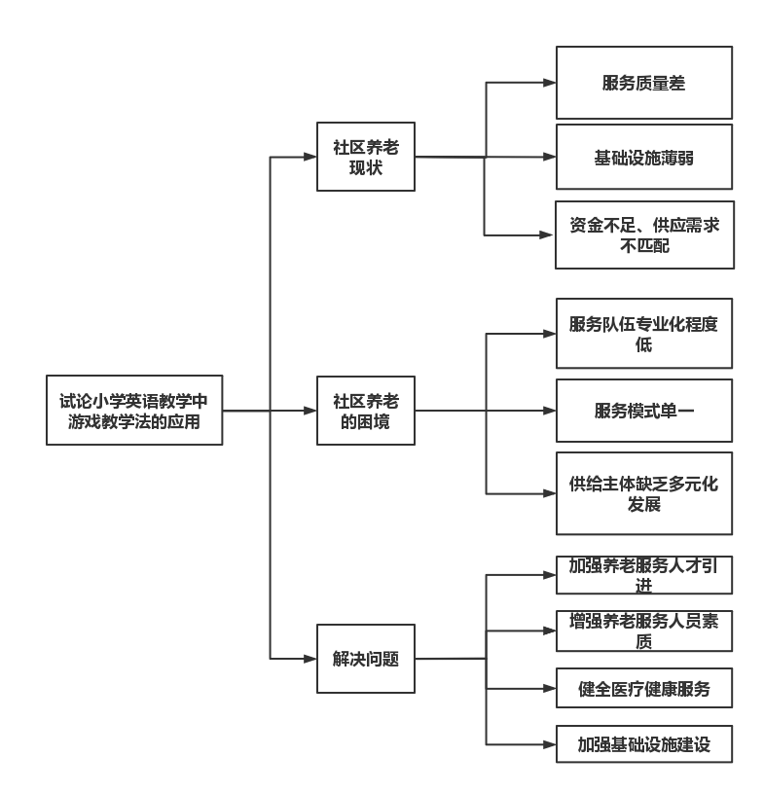
三、价值
（一）创新程度
研究理论的创新：本研究借鉴了社区照顾理论、福利多元主义理论、马斯洛需求层次理基本理论观点，用以指导后疫情高质量社区养老服务和健康支撑体系的构建。
研究方法的创新：采取了质性与量化相结合的研究方法，即将理论与实践相结合，弥补了目前对社区养老服务的研究多集中于理论视角的不足，为高质量社区养老服务建设提供借鉴意义。

（二）应用价值
在后疫情时期的背景下，社区养老服务供给仍无法满足老年人日益增长的养老服务需求的老龄化问题变得更加严峻。我国即将进入老龄化社会，探究提升社区养老服务和对老年人的健康保障的质量，对于健全我国后疫情时代高质量社区养老服务和健康支撑体系，实施积极应对人口老龄化国家战略具有重要意义。未来可以考虑从以下几个方面对高质量社区养老模式进行优化。
第一，应加快城乡社区养老服务的规划建设，充分考虑到社区养老支持对老年人健康的积极作用，畅通其影响传导路径。通过增设老年活动场所、宣传科普疾病预防与健康保健知识、组织社区活动等方式，促进老年人更好地参与体育锻炼、提高生活独立性、健全认知功能和参与社会交往。
第二，面对家庭养老功能趋于弱化的现实，可以考虑加快社区养老对传统家庭养老功能的扩展延续，对于独居、高龄和患病老年群体，以老年人的实际需求为导向，制定个性化的养老支持方案。
第三，扩大社区养老支持的实际覆盖范围，以政府为主导推动社区养老服务均等化，增加对贫困社区岗位人员和硬件资源的投入。同时，应加强相关部门对社区养老服务的监管，规范落实各主体机构组织的工作职责。
第四，针对不同类型的社区养老支持，加大对日间照料和家庭病床类服务的落实监管，增加医疗健康类服务供给，提升医疗健康类服务的专业性和预防性，全面促进社区养老模式高质量发展，健全居家社区机构相协调、“医养和康养”相结合的养老服务体系。
通过不断提高服务专业化水平质量，促进养老服务供给主体多元化发展、协调性发展，建立规范化的服务标准和准入机制等制度，完善符合后疫情时期和新时代发展需求的高质量社区养老良性发展之路。

四、研究基础
课题主持人和成员已有相关成果

参考文献
[1]Williams,F.”CovergingVariationsinMigrantCareWorkinEurope,”JournalofEuropeanSocialPolicy,2012,22(4).
[2]Stolt,Retal.,”PrivatizationofSocialServices:QualityDifferencesinSwedishElderlyCare,”SocialScienceandMedicine,2011,72(4).
[3]Song,PPTang,W.Thecommunity-basedintegratedcaresysteminJapan:healthcareandnursingcarechallengesposedbysuper-agedsociety.BioScienceTrends.
[4]Stuart,Mary;Hansen,EigilBoll.Danishhomecarepolicyandthefamily:implicationsfortheUnitedStates.Journalofaging&socialpolicy.
[5]董克用,王振振,张栋.中国人口老龄化与养老体系建设[J].经济社会体制比较,2020(01):53-64.
[6]陈宁.城市社区居家养老服务资源整合的路径研究——以广州“3+X”模式为例[J].长白学刊,2021(04):127-134.
[7]郑功成.尽快补上养老服务中人文关怀的短板[J].中国社会工作,2018(29):34.
[8]王晓慧,向运华.老年智慧照护服务体系探究[J].学习与实践,2019(05):88-97.

